如图所示，是化学实验中经常用到的一些仪器：

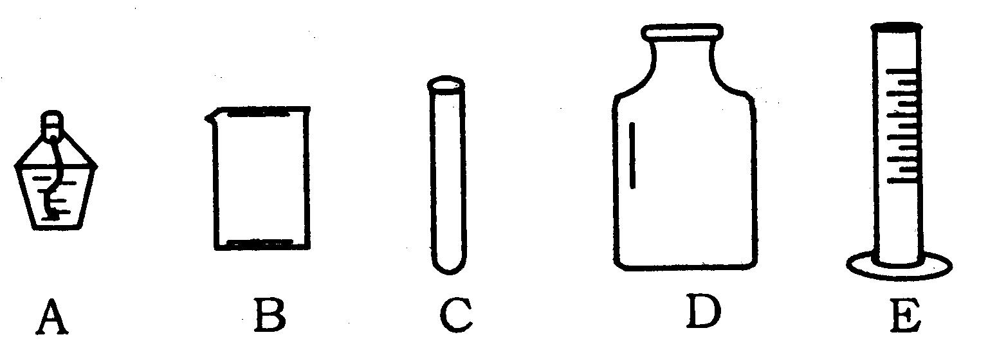

（1）下列仪器中能作较大量试剂反应容器的是（ ）

A. A仪器 B. B仪器 C. C仪器 D. D仪器

（2）用作收集和贮存少量气体的是（ ）

A. A仪器 B. B仪器 C. C仪器 D. D仪器

（3）可直接加热的仪器是（ ）

A. A仪器 B. B仪器 C. C仪器 D. E仪器

解析：

考查的是对常见仪器的名称、用途及使用方法掌握的程度。答题时除知识掌握到位外，还要注意题目的要求（如填名称或是编号），避免非智力因素引起的失误。

答案：（1）B；（2）D；（3）C